LAPORAN PRAKTIKUM BENGKEL PENGEMBANGAN WEB LANJUT

“Penggunaan AJAX”



DISUSUN OLEH :

NAMA : ARYA ANANDA SYAH FIKRI

KELAS : 1 TI C

NIM : 1755301083

**POLITEKNIK CALTEX RIAU**

2017/2018

1. **Landasan Teori**

Asynchronous JavaScript and XMLHTTP, atau disingkat AJaX, adalah suatu teknik pemrograman berbasis web untuk menciptakan aplikasi web interaktif. Tujuannya adalah untuk memindahkan sebagian besar interaksi pada komputer web surfer, melakukan pertukaran data dengan server di belakang layar, sehingga halaman web tidak harus dibaca ulang secara keseluruhan setiap kali seorang pengguna melakukan perubahan. Hal ini akan meningkatkan interaktivitas, kecepatan, dan usability. Ajax merupakan kombinasi dari:

* DOM yang diakses dengan client side scripting language, seperti VBScript dan implementasi ECMAScript seperti JavaScript dan JScript, untuk menampilkan secara dinamis dan berinteraksi dengan informasi yang ditampilkan
* Objek XMLHTTP dari Microsoft atau XMLHttpRequest yang lebih umum di implementasikan pada beberapa browser. Objek ini berguna sebagai kendaraan pertukaran data asinkronus dengan web server. Pada beberapa framework AJAX, element HTML IFrame lebih dipilih daripada XMLHTTP atau XMLHttpRequest untuk melakukan pertukaran data dengan web server.
* XML umumnya digunakan sebagai dokumen transfer, walaupun format lain juga memungkinkan, seperti HTML, plain text. XML dianjurkan dalam pemakaian teknik AJaX karena kemudahan akses penanganannya dengan memakai DOM
* JSON dapat menjadi pilihan alternatif sebagai dokumen transfer, mengingat JSON adalah JavaScript itu sendiri sehingga penanganannya lebih mudah

Seperti halnya DHTML, LAMP, atau SPA, Ajax bukanlah teknologi spesifik, melainkan merupakan gabungan dari teknologi yang dipakai bersamaan. Bahkan, teknologi turunan/komposit yang berdasarkan Ajax, seperti AFLAX sudah mulai bermunculan.

Jadi harus diingat AJAX bukanlah bahasa pemrograman yang baru tapi cara baru dalam menggunakan standar yang sudah ada. Ajax adalah seni yang digunakan untuk Bertukar (send and receive) client dan server dan merubah bagian dari sebuah website tanpa harus mereload keseluruhan halaman website.

1. **Latihan Ajax 1 (XML)**

**Sebelum melakukan pembuatan coding , jangan lupa selalu menghidupkan xampp terlebih dahulu !**

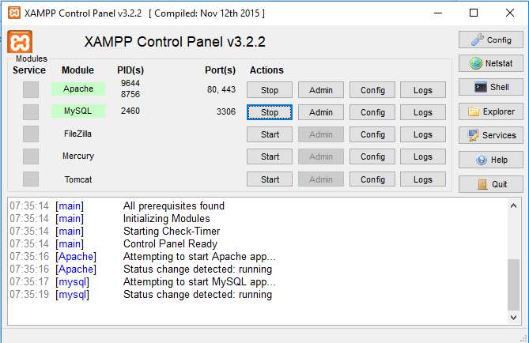

1. Pertama buka aplikasi sublime dan buatlah sintax seperti berikut dengan nama file *text1.xml*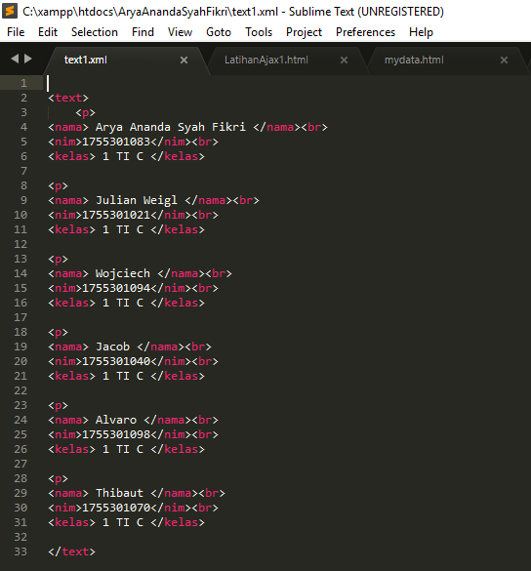
2. Setelah itu buat sintax kedua seperti berikut dengan nama file *LatihanAjax1.html*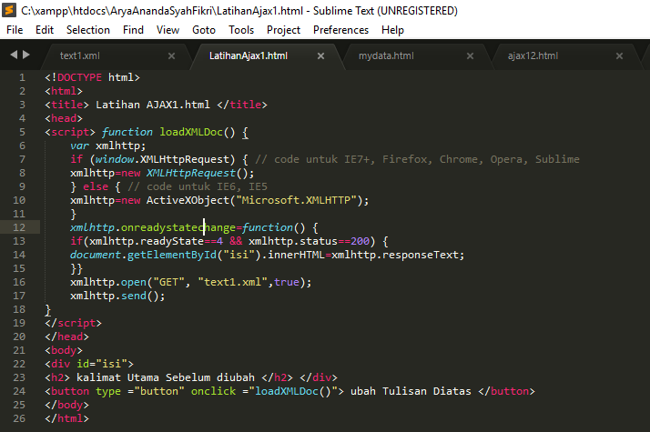
3. Buka file kita pada *localhost/AryaAnandaSyahFikri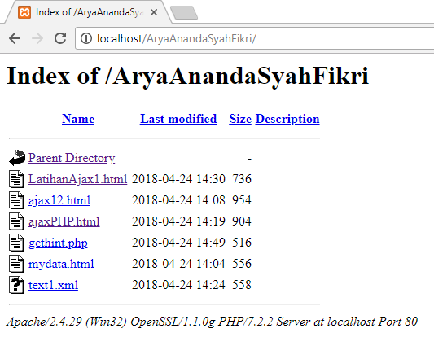*
4. Klik file *LatihanAjax1.html* . Maka Tampilan yang akan muncul adalah seperti berikut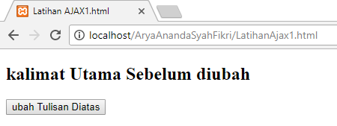
5. Ketika di klik Button Ubah Tulisan Diatas maka akan muncul tampilan seperti berikut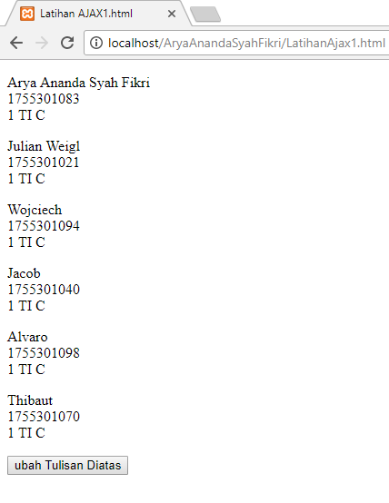
6. **Latihan Ajax 2**
7. Pertama Buat sintax seperti dibawah dengan nama file *AjaxPhp.html*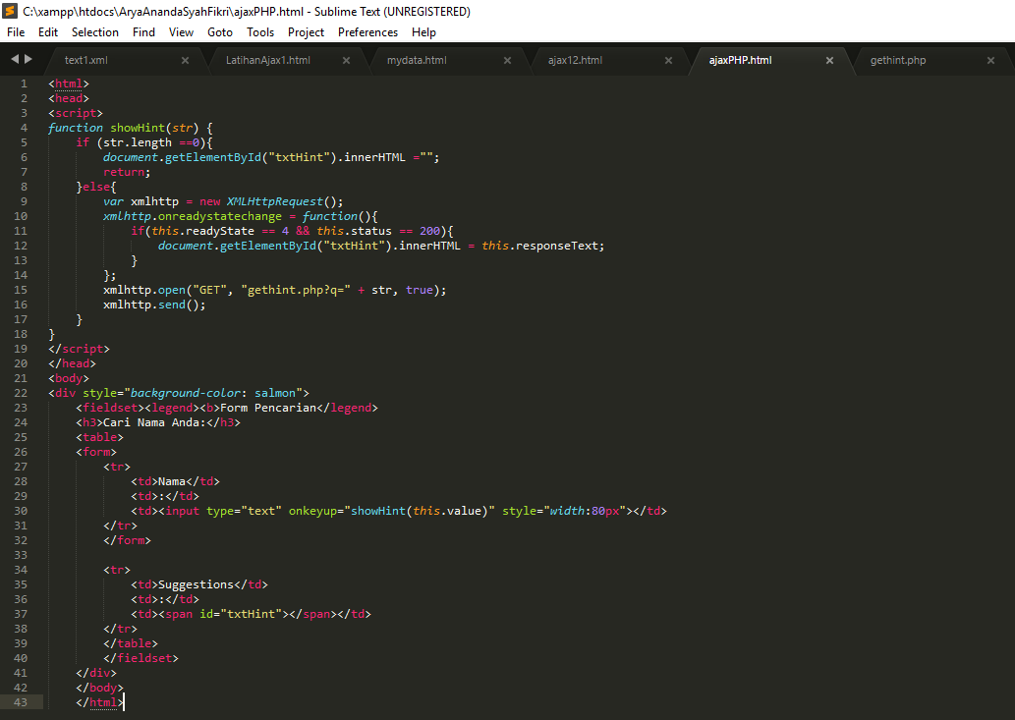
8. Lalu buat sintax kedua dengan memasukkan nama-nama yang nantinya akan kita cari 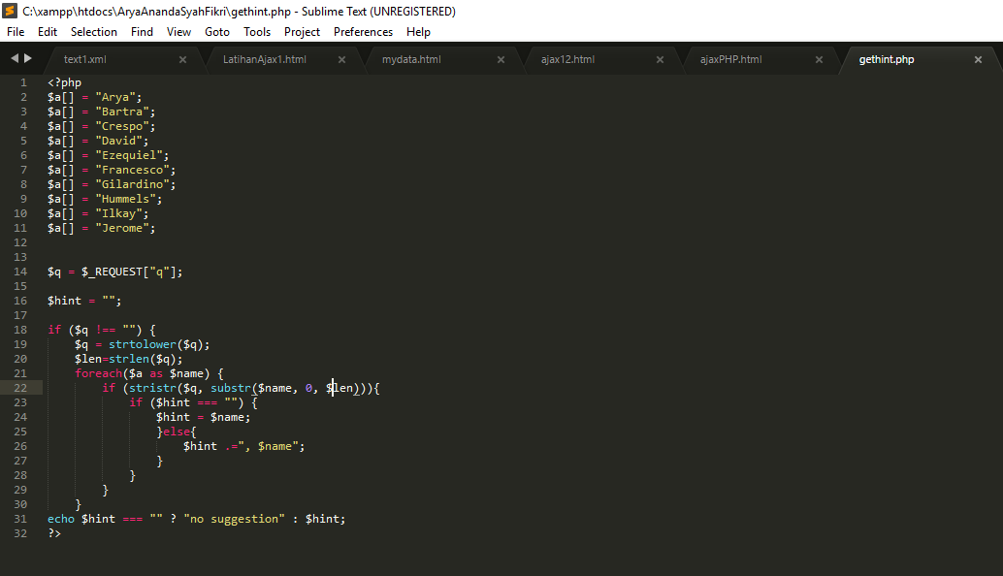
9. buka file pada *localhost/AryaAnandaSyahFikri*
10. Klik file yang telah kita buat sebelumnya

Maka akan muncul tampilan seperti di bawah ini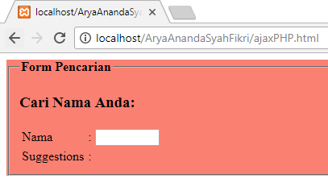

1. Ketika kita ingin mencari nama kita, apabila kita ketik awalan nama kita , maka nama kita akan muncul pada Suggestion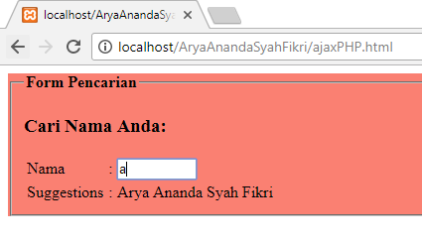
2. **Latihan Mandiri**
3. Pertama, buatlah sintax dengan mengisi nama-nama , nim, serta kelas mahasiswa. Simpan dengan nama file mydata.html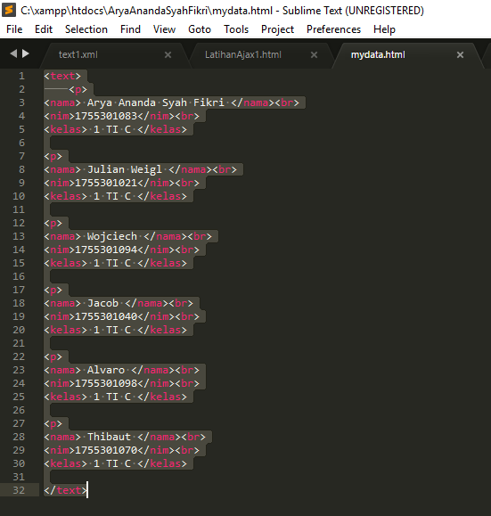
4. Selanjutnya buat sintax kedua seperti berikut . simpan dengan nama file Soal2.html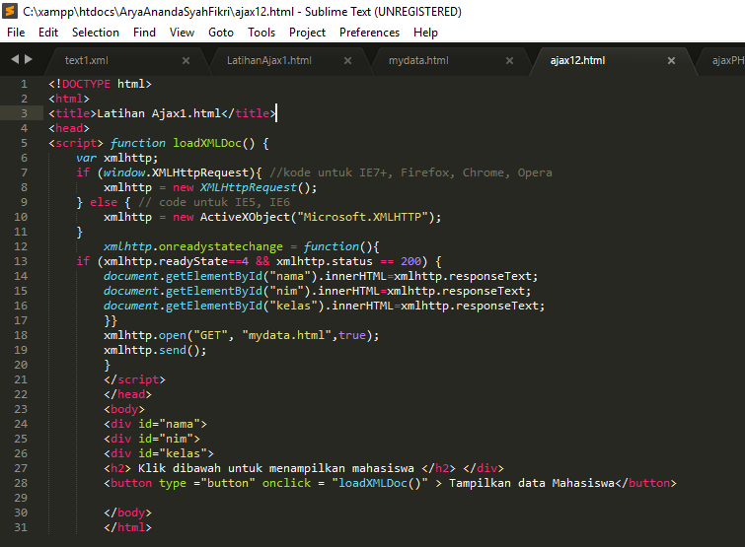
5. Setelah selesai membuat sintax, bukalah file pada *localhost/AryaAnandaSyahFikri*
6. Klik file yang telah kita buat tadi , buka yang Soal2.html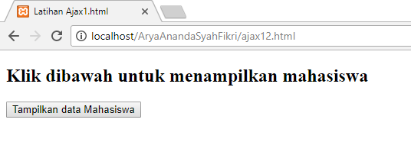
7. Klik tombol Button Tampilkan data Mahasiswa . Maka akan muncul nama-nama, nim , serta kelas mahasiswa yang sudah kita inputkan pada coding tadi